Nome: _______________________________________________
Data: ________________________________________________
Lê e copia:
Um bom domingo

O domingo foi à grande. Fui à vindima com os meus avós e amigos da rua.
Sai de casa bem cedo. No caminho vi casas, campo e mais campo. Numa casa velha vi umas palavras pintadas.
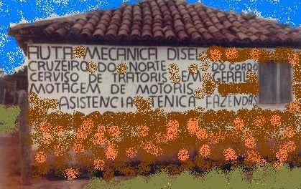
As palavras ficaram na cabeça e não saíram mesmo quando andava com o caneco das uvas e os cachos de um lado para o outro. Porque será?

_________________________________
________________________________________________________________________________________________________________________________________________________________________________________________________________________________________________________________________________________________________________________________________________________________________________________________________________________________________________________________________________________________________________________________________________________________________________________________________________________________________________________________________________________________________________________________________________________________________________________________________________________________________________________________________
Nome: _______________________________________________
Data: ________________________________________________

Ajuda o Mário a corrigir o texto que estava escrito na casa velha:

____________________________________________________________________________________________________________________________________________________________________________________________________________________________________________________________________________________________________________

Constrói frases com as palavras:
uvas
____________________________________________________________
vindima
____________________________________________________________
pintada
____________________________________________________________
caneco
____________________________________________________________

Dá ordem às palavras e faz frases:

casa campo. velha A fica no
____________________________________________________________
Mário muitas O uvas.
____________________________________________________________
bebeu João O água. muita
____________________________________________________________

